ООО «Технадзор77»
Обследование кровель
Результаты обследования кровель, выводы.
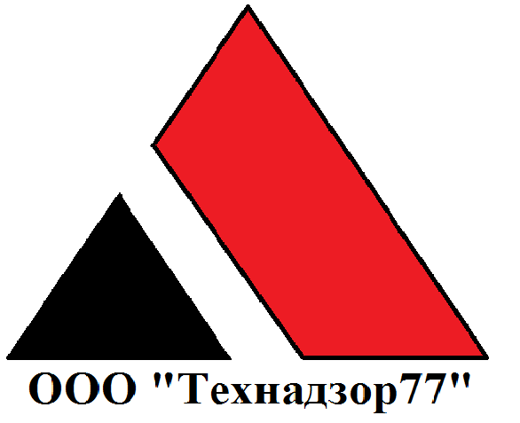

ООО «Технадзор77»
19.08.2016

Обследование кровель производственного и офисного здания.
Заказчик#######
Исполнитель: ООО «Технадзор77»
Адрес объекта: Россия, Москва, #######
Обследование объекта.
Проводилось экспертами ООО «Технадзор 77» 19 августа 2016 года в дневное время с 12.00 до 14.00 часов.
Характеристика объекта.
Объект исследования представляет коммерческую недвижимость.
Общие положения.
Техническое обследование объекта Заказчика осуществлено с целью определения качества выполненных строительно-монтажных работ.

В результате зафиксировано следующее:

Кровля из профлиста.
- Оторван конёк.
- Отсутствует 20% крепежа.
- В результате коррозии кровельного покрытия часть крепежа перестало выполнять свои функции, в местах креплений образовались протечки.
- Множество механических повреждений кровли.
- Примыкания не загерметизированы.
- Протекают примыкания кровли к вентиляционным будкам, отсутствует гидроизоляция примыканий.
- Производительность водосточной системы не соответствует возложенным на неё нагрузкам.
- В результате укладки материала с нарушением технологии на поверхности кровли присутствует контр уклоны, впадины в которых скапливается вода.

Мягкая кровля.
- Нарушена технология монтажа гибкой кровли, а именно гидроизоляционный материал уложен на утеплитель. Пирог кровли должен выглядеть следующим образом:
- Основание
-Утеплитель
-Стяжка с устройством уклонов
-Гидроизоляция
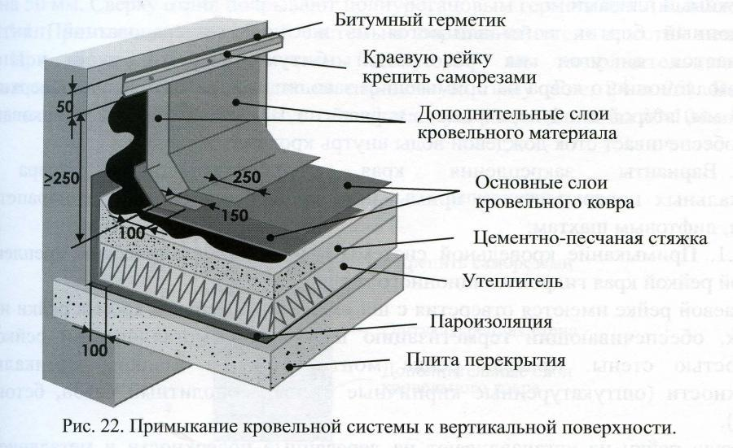

Выводы:
Текущее состояние кровли оценивается как недопустимое.
Мнение экспертизы/рекомендации:
На объекте необходимо провести следующие работы:

- Демонтировать/ заменить частично профлисты имеющие механические повреждение.
- Крепление саморезами профлистов выполнять по технологии.
- Все примыкание необходимо загерметизировать.
- На примыкание вент. будок к кровли использовать отливы.
- Отчистить водосточную систему от строительного мусора.
- Закрепить конёк усиленными саморезами.
- Мягкую кровлю демонтировать полностью и сделать согласно технологии монтажа рулонной кровли.

Все материалы необходимо покупать только у официальных представителей производителя.

ПРИЛОЖЕНИЯ:
Приложение №1 Свидетельство СРО.

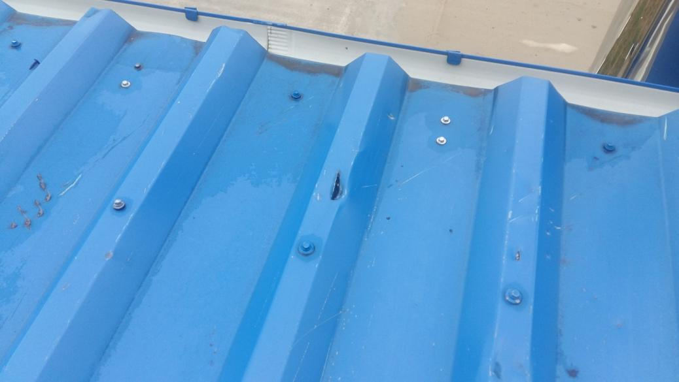
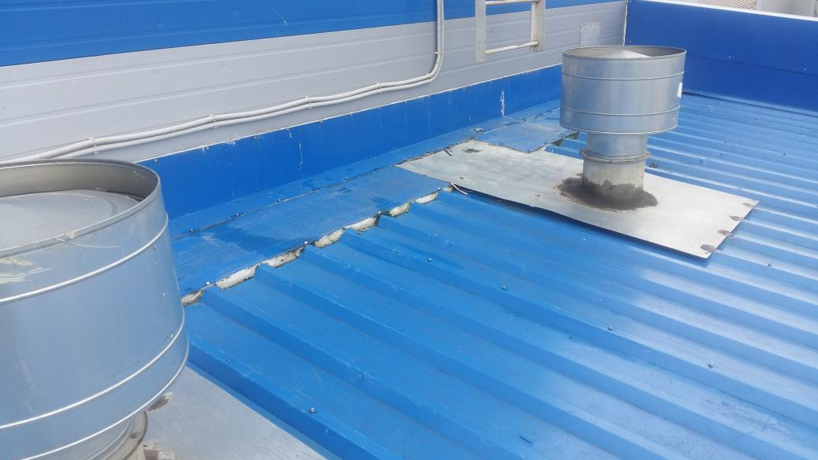

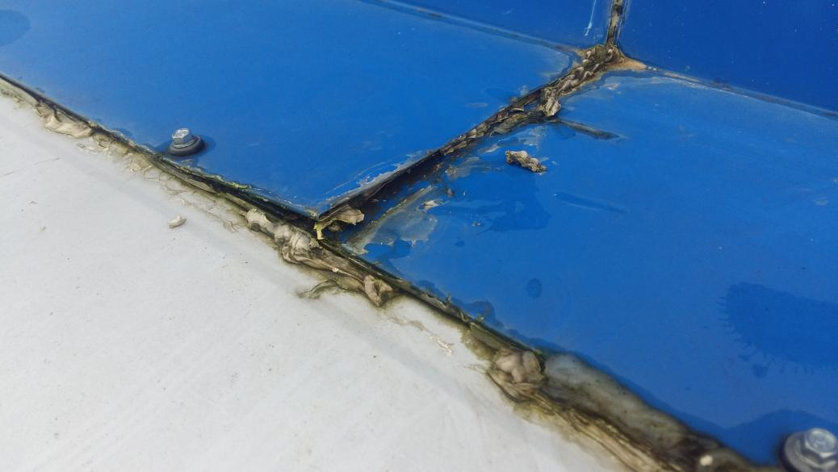

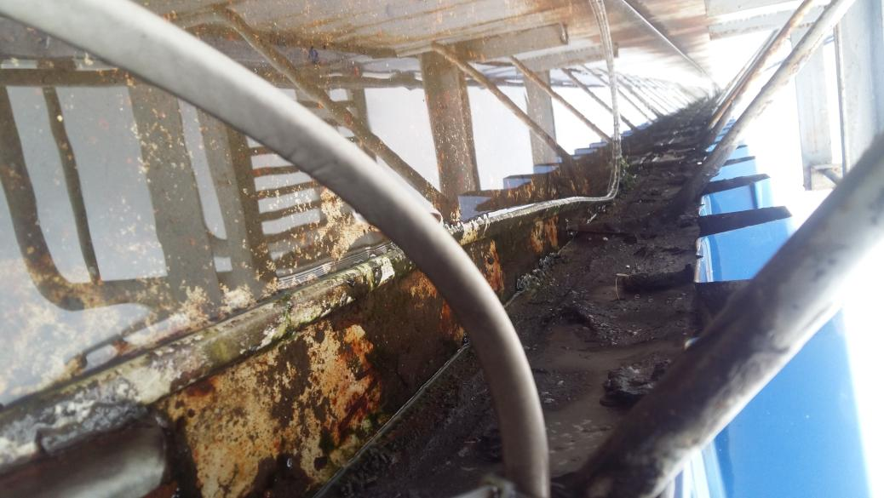

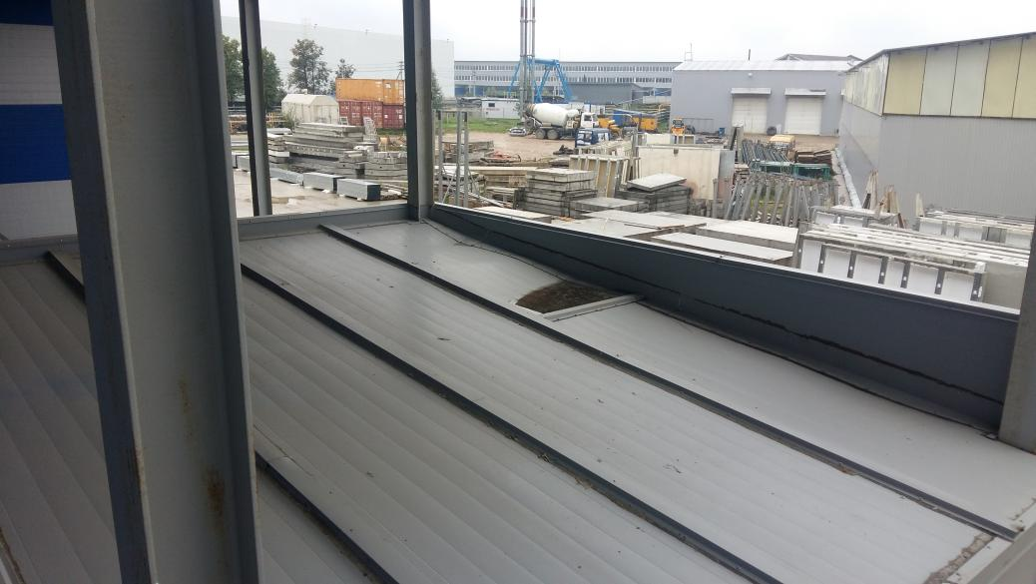
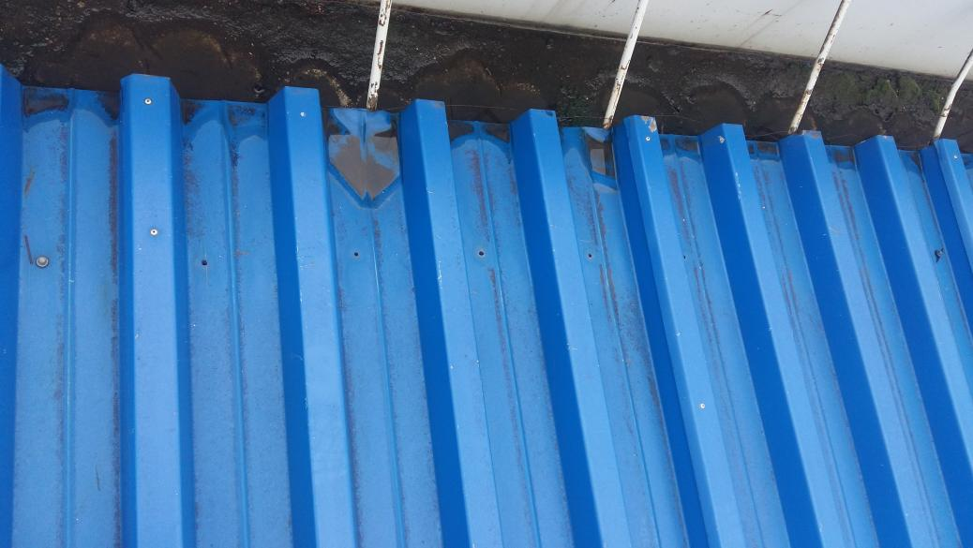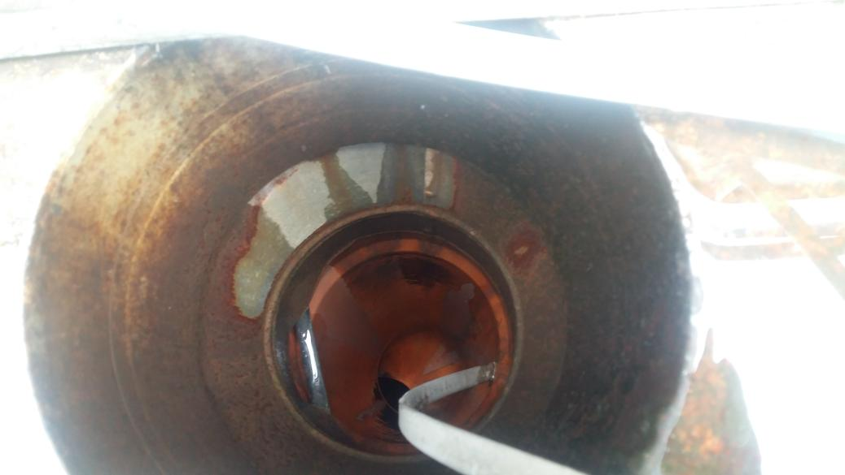

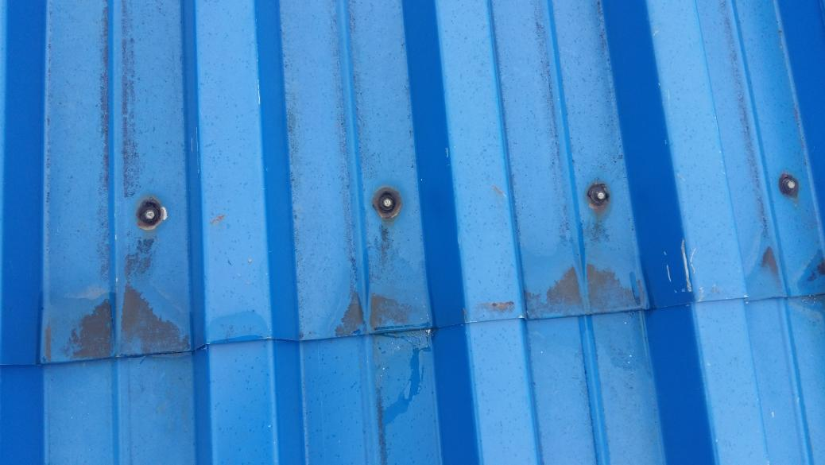

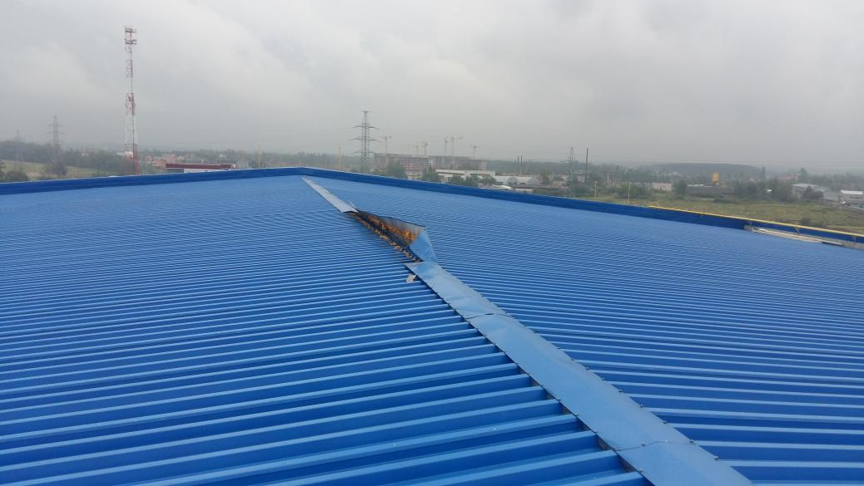

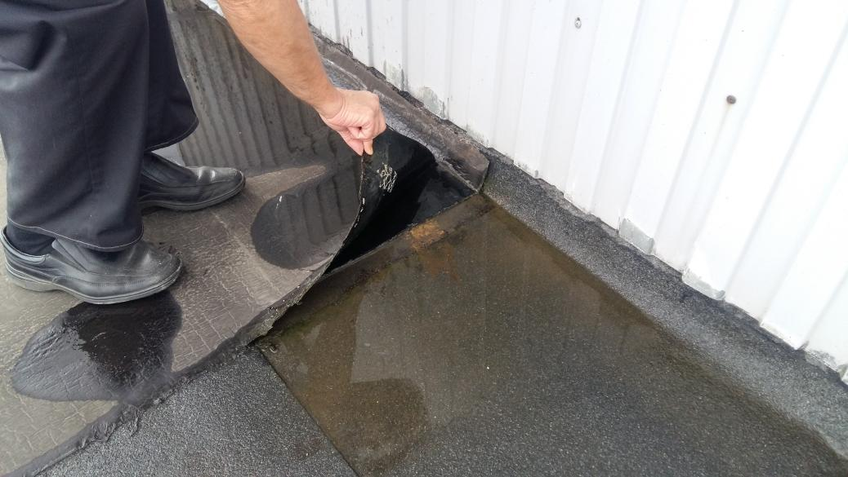

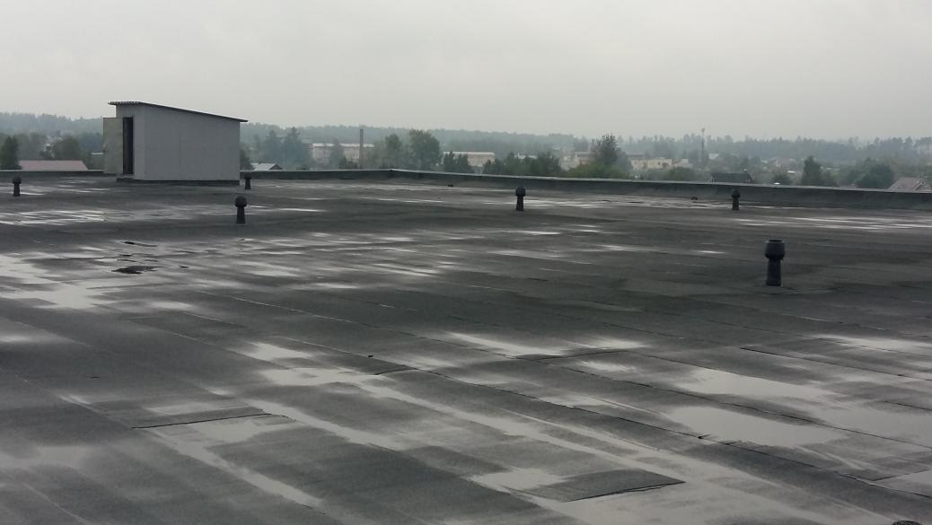

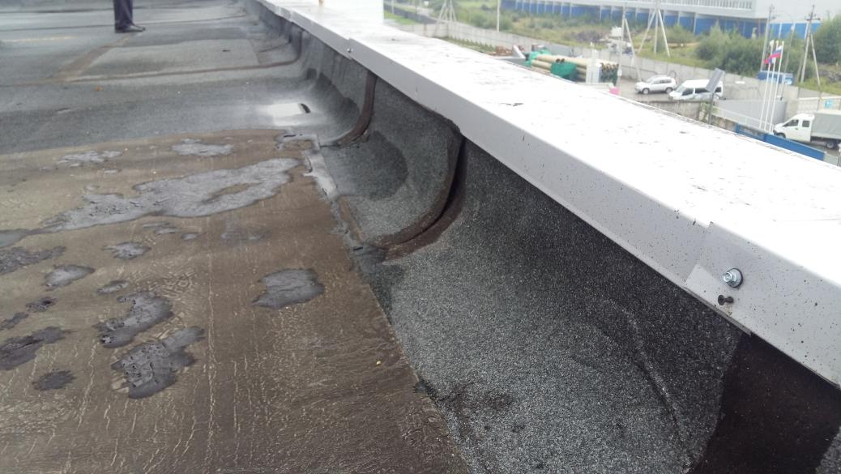

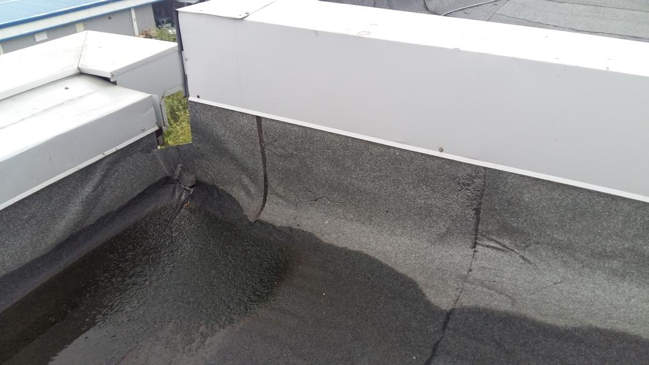

Разрешительная документация.

